№1.Вычислите массу радиоактивных продуктов деления ядер урана, накапливающихся в ядерном реакторе тепловой мощностью 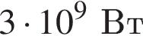 за сутки, принимая выделение энергии при делении ядра урана 235 равным 200 МэВ.

№2.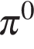-мезон массой 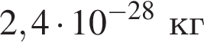 распадается на два -кванта. Найдите модуль импульса одного из образовавшихся -квантов в системе отсчета, где первичный -мезон покоится.

№3.Используя таблицу масс атомных ядер, вычислите энергию, освобождающуюся при осуществлении ядерной реакции:
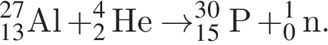

Массы атомных ядер
Атомный номер | Название элемента | Символ изотопа | Масса атомного ядра изотопа
— | нейтрон | 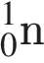 | 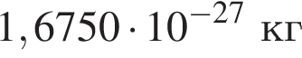 | 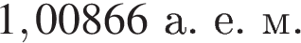
1 | водород |  | 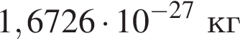 | 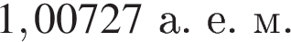
1 | водород | 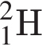 | 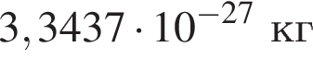 | 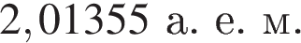
1 | водород | 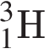 | 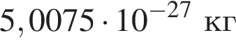 | 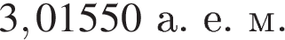
2 | гелий | 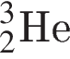 | 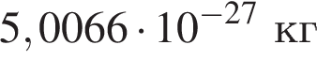 | 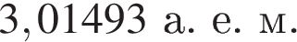
2 | гелий | 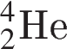 | 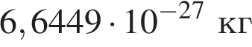 | 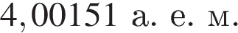
13 | алюминий | 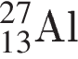 | 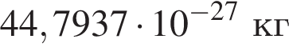 | 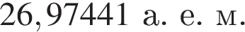
15 | фосфор | 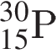 | 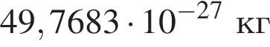 | 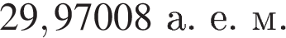

№4Радиоактивные источники излучения могут использоваться в космосе для обогрева
оборудования космических аппаратов. Например, на советских «Луноходах» были установлены тепловыделяющие капсулы на основе полония-210. Реакция распада этого изотопа имеет вид: 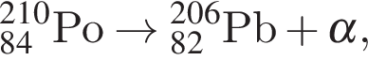 где получающиеся -частицы обладают кинетической энергией 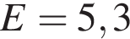 МэВ. Сколько атомов полония должно распасться в тепловыделяющей капсуле, чтобы с её помощью можно было вскипятить стакан воды объёмом 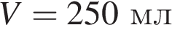? Начальная температура воды 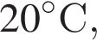 теплоёмкостью стакана и капсулы, а также потерями теплоты можно пренебречь.

